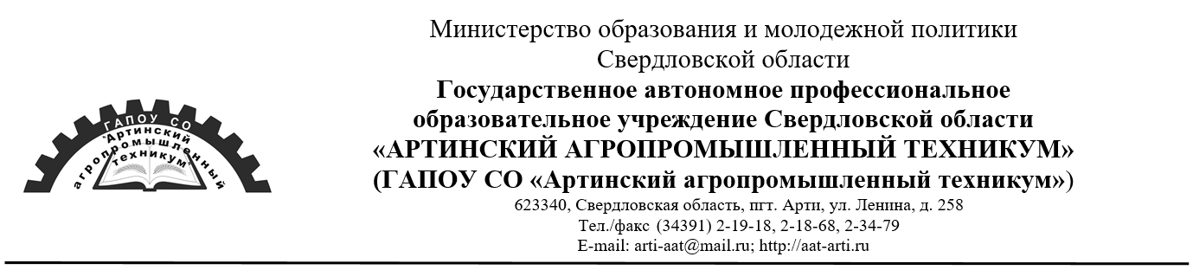

СПРАВКА
о численности обучающихся по реализуемым образовательным программам за счет бюджетных ассигнований федерального бюджета, бюджетов субъектов Российской Федерации, местных бюджетов и по договорам об образовании за счет средств физических и (или) юридических лиц

Образовательные программы среднего профессионального образования – программы подготовки специалистов среднего звена:

Наименование программы | Общая численность обучающихся | Численность обучающихся за счет бюджетных ассигнований федерального бюджета |  | Численность обучающихся за счет бюджетных ассигнований бюджетов субъектов Российской Федерации |  | Численность обучающихся за счет бюджетных ассигнований местных бюджетов |  | Численность обучающихся по договорам об образовании, заключаемых при приеме на обучение за счет средств физического и (или) юридического лица (далее – договор об оказании платных образовательных услуг)
 |  | Всего обучающихся | в том числе обучающихся, являющихся иностранными гражданами | Всего обучающихся | в том числе обучающихся, являющихся иностранными гражданами | Всего обучающихся | в том числе обучающихся, являющихся иностранными гражданами | Всего обучающихся | в том числе обучающихся, являющихся иностранными гражданами
23.02.03 Техническое обслуживание и ремонт автомобильного транспорта | 17 | — | — | 17 | — | — | — | — | —
35.02.16 Эксплуатация и ремонт сельскохозяйственной техники и оборудования | 21 | — | — | 21 | — | — | — | — | —

Образовательные программы среднего профессионального образования – программы подготовки квалифицированных рабочих и служащих:

Наименован Наименование программы | Общая численность обучающихся | Численность обучающихся за счет бюджетных ассигнований федерального бюджета |  | Численность обучающихся за счет бюджетных ассигнований бюджетов субъектов Российской Федерации |  | Численность обучающихся за счет бюджетных ассигнований местных бюджетов |  | Численность обучающихся по договорам об образовании, заключаемых при приеме на обучение за счет средств физического и (или) юридического лица (далее – договор об оказании платных образовательных услуг)
 |  | Всего обучающихся | в том числе обучающихся, являющихся иностранными гражданами | Всего обучающихся | в том числе обучающихся, являющихся иностранными гражданами | Всего обучающихся | в том числе обучающихся, являющихся иностранными гражданами | Всего обучающихся | в том числе обучающихся, являющихся иностранными гражданами
38.01.02 Продавец, контролер-кассир | 41 | — | — | 41 | — | — | — | — | —
35.01.11 Мастер сельскохозяйственного производства | 64 | — | — | 64 | — | — | — | — | —
35.01.27 Мастер сельскохозяйственного производства | 25 | — | — | 25 | — | — | — | — | —
35.01.15 Электромонтер по ремонту и обслуживанию электрооборудования в сельскохозяйственном производстве | 23 | — | — | 23 | — | — | — | — | —
15.01.05 Сварщик (ручной и частично механизированной сварки (наплавки) | 25 | — | — | 25 | — | — | — | — | —
43.01.09 Повар, кондитер | 38 | — | — | 38 | — | — | — | — | —
08.01.07 Мастер общестроительных работ | 22 | — | — | 22 | — | — | — | — | —

Адаптированные образовательные программы:

Наименование программы | Общая численность обучающихся | Численность обучающихся за счет бюджетных ассигнований федерального бюджета | в том числе обучающихся, являющихся иностранными гражданами | Численность обучающихся за счет бюджетных ассигнований бюджетов субьектов РФ (в том числе с выделением численности обучающихся, являющихся иностранными гражданами) | в том числе обучающихся, являющихся иностранными гражданами | Численность обучающихся за счет бюджетных ассигнований местных бюджетов (в том числе с выделением численности обучающихся, являющихся иностранными гражданами) | в том числе обучающихся, являющихся иностранными гражданами | Численность обучающихся по договорам об образовании, заключаемых при приеме на обучение за счет средств физического и (или) юридического лица (далее – договор об оказании платных образовательных услуг) (в том числе с выделением численности обучающихся, являющихся иностранными гражданами) | в том числе обучающихся, являющихся иностранными гражданами
16472 Пекарь | 17 |  |  | 17 | - | — | - | — | --
13450 Маляр | 13 |  |  | 13 | - | — | - | —

Дополнительные общеразвивающие программы для детей и взрослых:

Наименование программы | Формы обучения | Нормативный срок обучения | Численность обучающихся на программе | Численность обучающихся за счет бюджетных ассигнований бюджетов субьектов РФ (в том числе с выделением численности обучающихся, являющихся иностранными гражданами) | Численность обучающихся за счет бюджетных ассигнований местных бюджетов (в том числе с выделением численности обучающихся, являющихся иностранными гражданами) | Численность обучающихся по договорам об образовании, заключаемых при приеме на обучение за счет средств физического и (или) юридического лица (далее – договор об оказании платных образовательных услуг) (в том числе с выделением численности обучающихся, являющихся иностранными гражданами)
Лидер | очная | 1 год | 20 | 20 | — | —
Основы организации волонтерской деятельности | очная | 1 год | 20 | 20 | — | —
Музыкальное творчество | очная | 1 год | 20 | 20 | — | —
Рукоделие | очная | 1 год | 20 | 20 | — | —
Студенческий спортивный клуб | очная | 1 год | 20 | 20 | — | —
Студенческий медиацентр | очная | 1 год | 20 | 20 | — | —
Я в мире экономики | очная | 1 год | 12 | 12 | — | —

Директор _______________________________________/Д.В. Сыворотко/

